Via Lícia · Etapa 1 (dia 2): Karaöz – Adrasan
El Sender de la Llum (9 dies) · Data a convenir · Guia: Sergi Tossal (UIMLA)
FITXA DEL CLIENT
Activitat: primera etapa a peu del viatge. Ruta lineal de senderisme costaner per la península de Teke, dins del Parc Nacional d'Olimpos-Beydağları: sortim de Karaöz, passem per la platja de Korsan Koyu, arribem al far del cap Gelidonya i, per les carenes sobre els penya-segats, baixem fins a la badia d'Adrasan. Camí marcat de la Via Lícia (senyals blanc-vermelles), sense trams tècnics.
Inici / final | Inici: Karaöz (10 m), 9:00 h, des de l'allotjament · Final: Adrasan (10 m), ≈ 18:05 h amb parades
Distància i desnivell | 20,8 km (lineal) · +801 / −803 m · altituds 10–400 m
Durada | ≈ 9 h 05 min amb parades (7 h 45 min de marxa + 1 h 20 min de parades)
Dificultat | Moderada-exigent: per la distància i les dues pujades (fins al far, 222 m, i fins a les carenes, 400 m). Terreny pedregós, sense passos tècnics.
Inclou | Guia UIMLA · vehicle de suport amb l'equipatge (Karaöz → Adrasan) · assegurança · allotjament · dinar de pícnic
No inclou | Material personal · despeses per abandonament
Allotjament | Nit anterior: Karaöz. Nit final: Adrasan (vegeu Logística).
Dia 1 (arribada): passeig curt per Karaöz
Què fem | En arribar a Karaöz, si hi ha temps, passeig d'≈ 1 h pel poble i la platja, sense fer el camí de l'etapa (per no repetir-lo l'endemà). Serveix per estirar les cames després del vol i provar calçat i motxilla.
Per al guia | Primera observació del grup: com caminen, calçat, motxilles i preguntes sobre el material. Es corregeix el que calgui abans de l'etapa.
Material personal
Calçat i roba | Botes de muntanya amb sola rígida i rodades · mitjons tècnics · samarreta transpirable · forro polar o capa lleugera · jaqueta impermeable i tallavent
Motxilla (25–30 L) | Mínim 2,5 L d'aigua (17 km sense fonts) · pícnic i snacks · gorra, ulleres de sol i crema solar · banyador i tovallola petita (platges) · bastons · frontal
Documents i altres | Passaport i còpia de l'assegurança de viatge (amb rescat i repatriació) · mòbil i bateria externa · medicació personal
L'equipatge gran viatja amb el vehicle de suport fins a l'allotjament.
TAULA DE TRAMS I PUNTS CLAU
Punt (altitud) i parada | Dist. parc. / acum. (km) | Desn. + / − (m) | Temps parc. / acum. | Hora marxa | Hora de pas amb parades | Hora límit
Inici – Karaöz (10 m). Briefing i comprovació de material i aigua. | 0 / 0 | 0 / 0 | 0:00 / 0:00 | 9:00 | 9:00
Platja de Korsan Koyu (11 m). Parada 10 min: omplir aigua (última font). | 3,47 / 3,47 | +41 / −36 | 1:11 / 1:11 | 10:11 | 10:11 (surt 10:21) | 10:25 (si no, B1)
Far de Gelidonya (222 m). Parada 20 min: explicació i fotos. | 4,82 / 8,29 | +245 / −38 | 1:39 / 2:50 | 11:50 | 12:00 (surt 12:20) | 12:30 (si no, B2)
Descans vista (243 m). Parada 30 min: dinar. | 4,63 / 12,92 | +229 / −208 | 1:35 / 4:25 | 13:25 | 13:55 (surt 14:25)
Descans vista 2 (330 m). Parada 10 min: beure, després de la segona pujada. | 2,62 / 15,54 | +225 / −142 | 1:20 / 5:45 | 14:45 | 15:45 (surt 15:55)
Descans (128 m). Parada 10 min: genolls i bastons per a la baixada. | 2,40 / 17,94 | +61 / −258 | 1:01 / 6:46 | 15:46 | 16:56 (surt 17:06)
Final – Adrasan (10 m) | 2,87 / 20,81 | 0 / −121 | 0:59 / 7:45 | 16:45 | 18:05
TOTAL | 20,8 km | +801 / −803 | 7:45 |  | ≈ 9 h 05 min (1 h 20 min de parades)
Càlcul (script R): pla 3,5 km/h · pujada 300 m/h · baixada 400 m/h · marge 20 % · filtre de desnivell 3 m · UTM 36S. Per al guia: és l'etapa de prova. Amb ≈ 20 km i +800 m, permet comprovar si el grup aguanta el que ha declarat al qüestionari. Criteris: puntualitat a Korsan Koyu i al far (marge del 20 %), si poden parlar mentre caminen a les pujades, respiració, qui es queda enrere, peus, aigua. Si al far el grup va just, es fa el pla B2 sense discutir-ho; el que es vegi avui s'aplica a la resta de la travessa (per exemple, començar l'etapa 6 a Çitdibi).
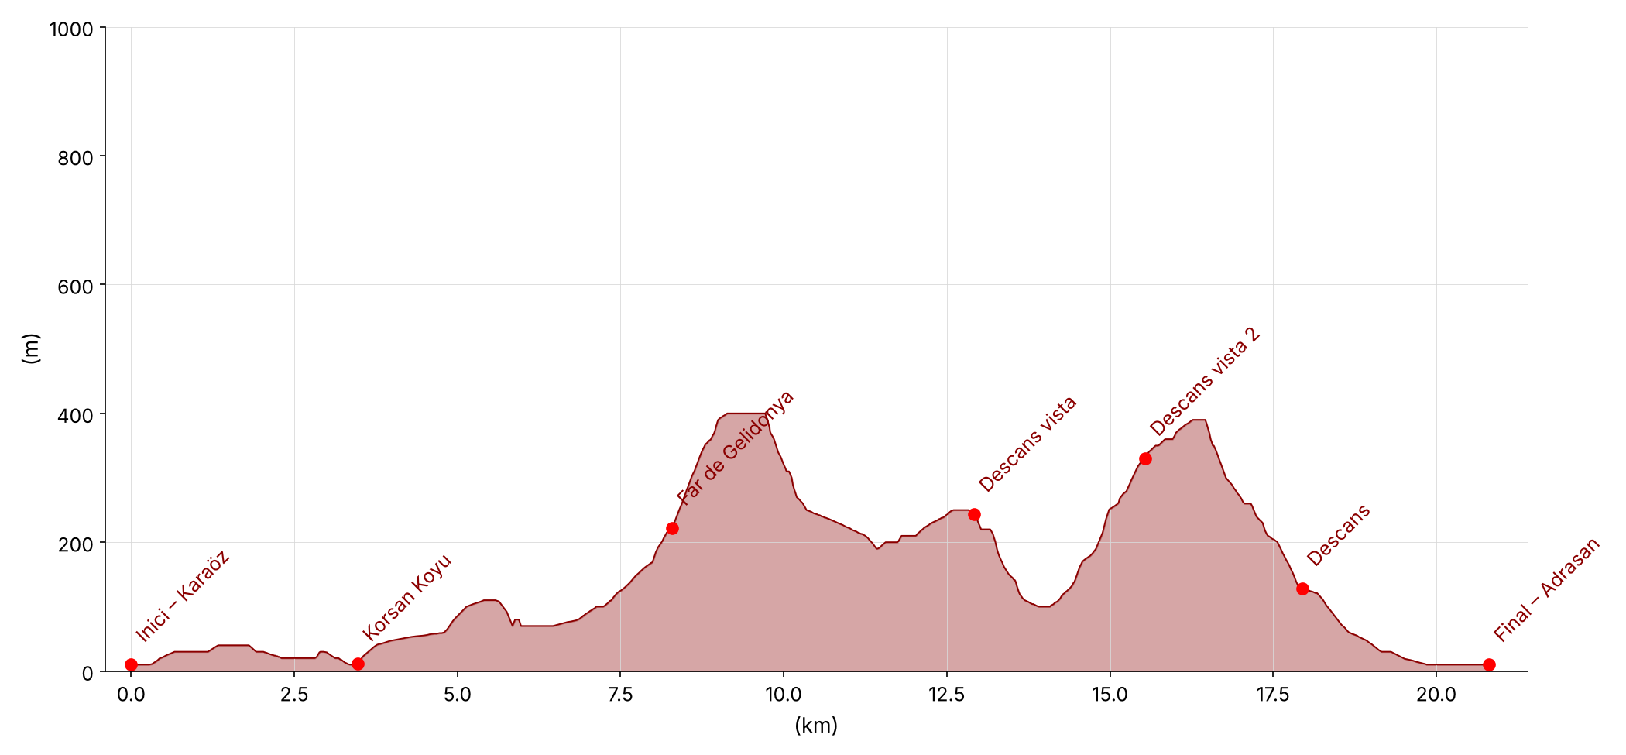
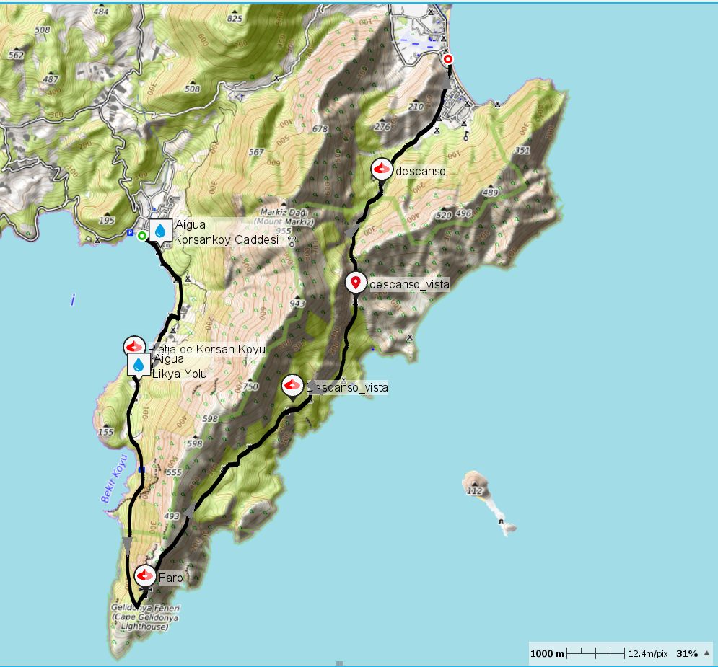
Punts clau i coordenades (UTM 36S)
Punt | UTM | Per què és clau
Inici – Karaöz | 36S 267127 4017619 | Carretera. Punt de rescat dels plans B1 i B2.
Platja de Korsan Koyu | 36S 266989 4015324 | Última aigua. Decisió B1.
Far de Gelidonya | 36S 267161 4011385 | Punt d'interès principal. Punt de prova i decisió B2.
Descans vista | 36S 269718 4014655 | Dinar. Sense carretera: a partir del far no hi ha sortida fins a Adrasan.
Final – Adrasan | 36S 272420 4020640 | Carretera i allotjament.
Punts d'aigua: Aigua – Korsankoy Caddesi, a Karaöz, i Aigua – Likya Yolu, just després de la platja de Korsan Koyu (km ≈ 3,5). Després, ≈ 17 km sense aigua fins a Adrasan.
PLANS A, A+, B I C
Pla A | Karaöz → platja de Korsan Koyu → far de Gelidonya → carenes → Adrasan. 20,8 km · +801 / −803 m · 7 h 45 min de marxa (≈ 9 h amb parades). Track: etapa1-karaoz-adrasan.gpx.
Pla A+ | Fins a la punta d'Adrasan (cala de Küçük Fener Koyu): si el grup va bé, s'arriba a Adrasan amb llum i hi ha temps, continuar per la riba de la badia fins a la cala del petit far que marca l'entrada de la badia (Küçükçavuş Burnu Feneri) i tornar [PENDENT: dissenyar track, distància, desnivell i hora límit].
Pla B1 | Des de Korsan Koyu (km 3,5, límit 10:25): si hi ha una lesió o algú no pot continuar, tornem a Karaöz (≈ 3,5 km, ≈ 1 h, pràcticament pla) i el vehicle ens porta a Adrasan.
Pla B2 | Al far de Gelidonya (km 8,3, límit 12:30): si el grup arriba tard o va just, tornem a Karaöz pel mateix camí i el vehicle ens porta a Adrasan. Total del dia: 16,6 km · +356 / −356 m · 5 h 40 min de marxa (dinar al far, arribada a Karaöz ≈ 15:40). Track: etapa1-karaoz-far-karaoz.gpx.
Plans C: canvi d'activitat
Quan s'activa: tempesta o pluja forta, calor extrema, risc alt d'incendi o tancament de boscos (a l'estiu Turquia pot prohibir l'accés als boscos), o criteri del guia. Es decideix el vespre abans a Karaöz.
C1: Rhodiapolis | Activitat: visita a la ciutat antiga lícia de Rhodiapolis (teatre, monument d'Opramoas, àgora, cisternes) i passeig curt. Horari: 9:00 sortida de Karaöz · 9:45–12:30 visita · tarda lliure o trasllat a Adrasan. Preu: entrada gratuïta. Contacte: guia [PENDENT: telèfon] · emergències 112. Reserves: no cal. Logística: a uns 7 km de Kumluca, carretera senyalitzada; cotxe o vehicle de suport.
C2: Barca a Suluada | Activitat: excursió en barca des d'Adrasan a l'illa de Suluada, amb parades per banyar-se i dinar a bord. Per a calor o tancament de boscos, no per a temporal. Horari: sortida del port d'Adrasan cap a les 9:30–10:00, tornada cap a les 17:00 (segons l'empresa). Preu: ≈ 30–45 € per persona (consultar). Contacte: [PENDENT: empresa i telèfon]. Reserves: sí, com a mínim el dia abans. Logística: trasllat Karaöz – Adrasan (≈ 1 h) amb el vehicle de suport; dormim a Adrasan com el pla A.
Punts de decisió
Punt | Hora prevista | Hora límit | Què comprovem | Decisió
Karaöz (dia 1, vespre) | — | 20:00 | Previsió meteo, avisos d'incendi, primera impressió del grup | A, o C1/C2 amb mal temps.
Korsan Koyu (km 3,5) | 10:11 | 10:25 | Ritme, calor · tothom amb l'aigua plena | A · B1 si algú no pot continuar.
Far de Gelidonya (km 8,3) · punt de prova | 12:00 | 12:30 | Marge del 20 % sobre l'hora prevista. Com han fet la pujada al far: respiració, si parlen caminant, qui es queda enrere, peus, aigua restant | A (grup bé) · B2 (grup lent o just).
LOGÍSTICA, TRACKS I INFORMACIÓ ADDICIONAL
- Trasllats: al matí el vehicle porta l'equipatge de Karaöz a l'allotjament d'Adrasan i queda de guàrdia; fa de punt de rescat a Karaöz (B1 i B2) i porta el grup a Adrasan (≈ 20 min, estimació).
- Allotjament: nit anterior a Karaöz i nit final a Adrasan (vegeu la secció Allotjament).
- Aigua: només hi ha aigua a Karaöz i a Korsan Koyu; després, ≈ 17 km sense aigua. Mínim 2,5 L per persona i el guia en porta de reserva.
- Emergències: 112 (Turquia). Donar la ubicació i el nom de l'etapa. Cobertura mòbil: [PENDENT].
- Normativa: Parc Nacional d'Olimpos-Beydağları: prohibit fer foc i acampar fora de les zones autoritzades.
- Tracks: Pla A: etapa1-karaoz-adrasan.gpx · Pla B2: etapa1-karaoz-far-karaoz.gpx.
Allotjament
Nit anterior (dia 1): Karaöz. Dormim al mateix poble on comença l'etapa, així sortim a peu des de la porta i no cal trasllat al matí. Opcions (Trekopedia i Booking):
Allotjament | Ubicació | Preu / contacte | Comentari
Ada Pansiyon Karaöz | Karaöz, a pocs passos de la platja | A consultar | Pensió amb restaurant; bungalous i habitacions dobles.
Sülo Palas Camping & Bungalows | Karaöz | A consultar | Bungalous; útil per a grups.
Blue Likya Pansiyon · Gürkan's Gastehaus · Koken Pansiyon | Karaöz | A consultar | Pensions petites per repartir un grup de 12.
Nit final (dia 2): Adrasan. Molts senderistes de la Via Lícia hi dormen a la primavera i la tardor:
Allotjament | Ubicació | Preu / contacte | Comentari
Likya Adrasan (proposta principal) | A 6 min a peu de la platja | A consultar | Pensió d'una sola planta de fusta, amb jardí i restaurant. Llicència turística del Ministeri núm. 24901. Valoració 8,7.
Adrasan Klados Hotel | Adrasan | A consultar | Valoració 9,0; bons comentaris del menjar.
Akasya Pansiyon | Sahil Cd. 32 (passeig de la platja) | A consultar | Pensió a primera línia.
Adrasan River Hotel · Otto Palace · Adrasan Kıyı Camping | Adrasan | A consultar | Altres opcions citades per Trekopedia.
Què cal demanar: lloc per a 6/12 clients + 2 guies, sopar i esmorzar d'hora. [PENDENT: confirmar capacitat i reserva]
Fonts: Trekopedia, Etstur, Booking.com, Enuygun (novembre de 2026).
Coses per explicar
- Els licis i la "terra de la llum" (briefing a Karaöz): el nom de Lícia es relaciona amb la llum, i els licis van crear una de les primeres federacions de ciutats.
- El far del cap Gelidonya (al Faro): punt més al sud de la península i un dels llocs més emblemàtics de la Via Lícia. [PENDENT: història del far i del naufragi de Gelidonya]
- Flora i paisatge: pinedes, màquia mediterrània i penya-segats sobre el mar.

